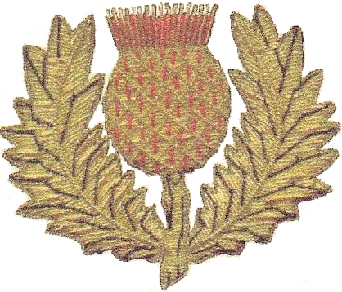
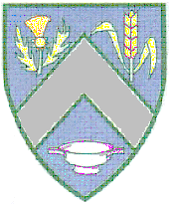
Monsieur Bernard TORGUE
517A avenue des Pins – Louise Moreau
06210 MANDELIEU la NAPOULE
CONFRERIE DE L'ORDRE DES
TASTE WHISKY ECOSSAIS
France
BRANCHE DU VAR-COTE D’AZUR

Les chambres devront être réservées par vos soins auprès de

Hôtel Best Western La Marina

Port Santa Lucia
83700 Saint Raphaël
Tél. : 04 94 95 31 31
Email :bwplus@hotel-lamarina.fr

Prix des chambres doubles
petit déjeuner compris
(référence COTWE)
Chambre supérieure : 95 Euros
Chambre privilège : 105 Euros
+ taxe de séjour 2€ par personne

Dimanche matin

Promenade sur le port de Saint Raphaël
Ou soins de beauté
Ou salle de sports
Et Déjeuner de l’amitié à 12h30

SAMEDI 29 octobre 2022

SOIREE DE GALA
55ème CEREMONIE D'INTRONISATION

Grand Maître Gérard TOUTIN
Président National Michel SERAILLE
Président Commandeur Bernard TORGUE

